三峡大学实验报告

院、系 | 计算机与信息学院 |  | 年级专业 |  | 计算机与科学 |  | 姓名 | 胡国昌 | 学号 | 202210120518
课程名称 |  | 操作系统 |  |  |  |  |  |  | 成绩
指导教师 |  | 胡少甫 |  | 同组实验者 |  |  |  | 实验日期 | 11.12

实 验 名 称 | 实验4.1：两个进程相互通信

- 实验目的
（1）理解进程间通信的概念和方法
（2）掌握常用的Linux进程间通信的方法。
- 实验内容
（1）编写C程序，使用Linux中的IPC机制，完成 “石头、剪子、布”的游戏。
（2）修改上述程序，使之能够在网络上运行该游戏。
- 实验步骤
本实验可以创建三个进程，其中，一个进程为裁判进程，另外两个进程为选手进程。可以将“石头、剪子、布”这三招定义为三个整型值。胜负关系：石头〉剪子〉布〉石头。
选手进程按照某种策略（例如，随机产生）出招，交给裁判进程判断大小。裁判进程将对手的出招和胜负结果通知选手。比赛可以采取多盘（＞１００盘）定胜负，由裁判宣布最后结果。每次出招由裁判限定时间，超时判负。 每盘结果可以存放在文件或其他数据结构中。比赛结束，可以打印每盘的胜负情况和总的结果。
1．设计表示“石头、剪子、布”的数据结构，以及它们之间的大小规则。
2．设计比赛结果的存放方式。
3．选择 IPC 的方法。
4．根据你所选择的 IPC 方法，创建对应的 IPC 资源。
5．完成选手进程。
6．完成裁判进程。

下面给出使用SystemV消息队列IPC完成的示例程序。该程序使用fok0函数创建了两个选手进程，当前进程为裁判进程。裁判进程创建了两个消息队列，且两个选手进程会发送出信息至不同的消息队列，最后由裁判进程从消息队列取得出拳信息并判断结果。
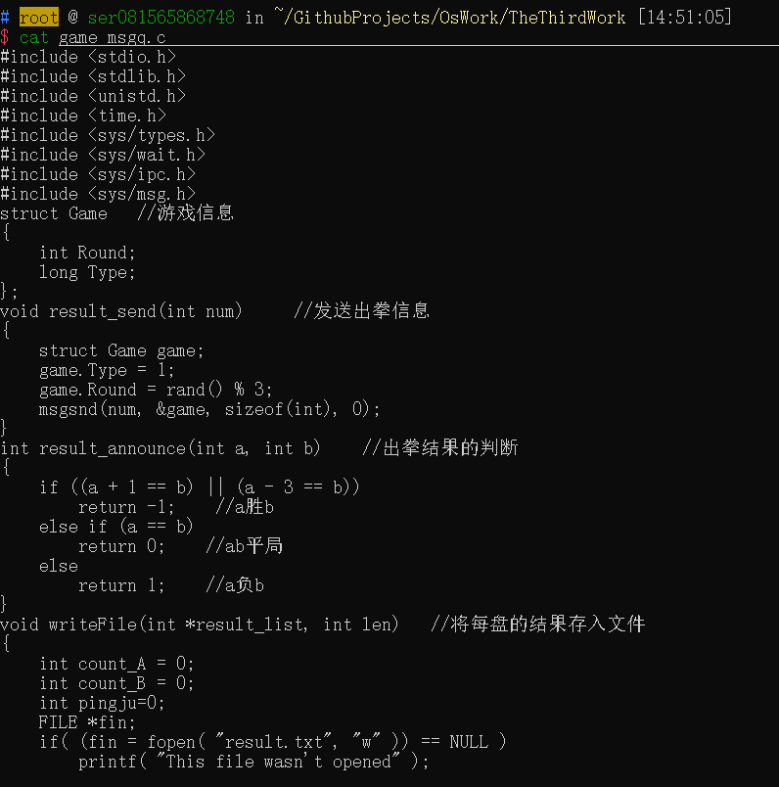
- 实验结果
上述代码在运行时，需要用户输入比赛的轮数，图展示了10轮比赛的输出结果。
另外，在调试程序时，可以通过Linux的ipcs命令来查看消息队列的信息。
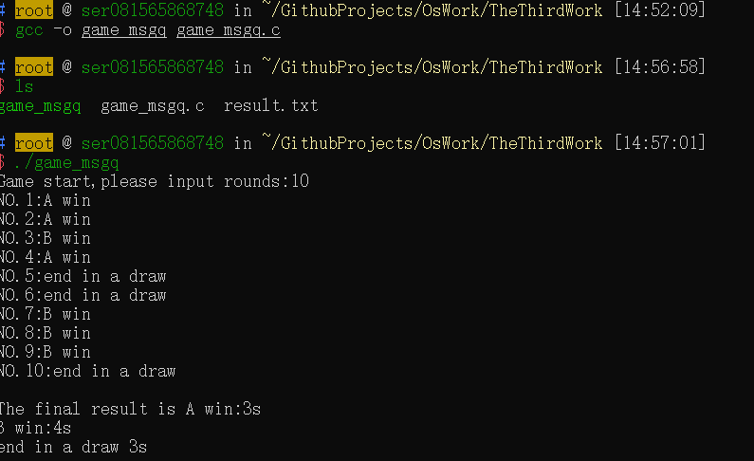
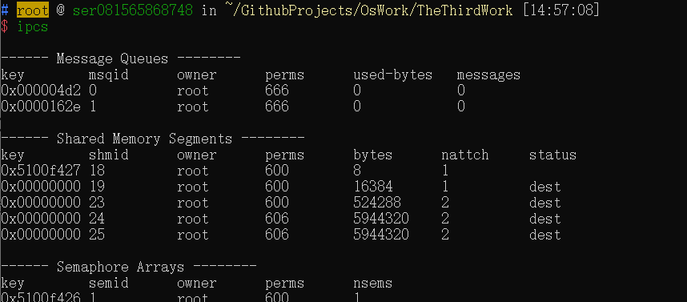
五、实验思考
（1）示例代码中随机数的取值对于模拟“石头、剪刀、布”游戏很重要，如果取值不当，就可能出现大量平局的情况，故请思考Linux随机数的合理取值方法。
答：使用 rand() 和 srand():
在调用 rand() 之前，首先需要使用 srand() 来设定种子。
通常使用当前时间作为种子，确保每次运行时生成的序列不同。然而，在高频调用的情况下（如在子进程中多次调用），可能会导致随机数重复。
srand((unsigned)time(NULL)); // 设置随机数种子
为了减少在不同进程间生成相同的随机数，你可以在每个进程中使用进程ID(PID)混合时间戳来生成种子：
srand((unsigned)time(NULL) ^ getpid()); // 用当前时间和进程ID混合生成种子
- 比较Linux操作系统中的几种IPC机制，并说明它们各自适用于哪些场合。
1. 管道（Pipe）
管道是一种最基本的IPC机制，它允许一个进程（通常是父进程）与其子进程之间进行通信。管道是单向的，也就是说数据只能从一端流向另一端。
特点
单向通信：只能实现单向数据传输（从写端到读端）。
半双工模式：读写操作不能同时进行。
临时性：管道是临时的，通常存储在内存中，进程结束后它们消失。
适用场合
适合于父子进程之间的简单消息传递。
更适用于短小且简单的任务，不需要复杂的通信协议。

2. 命名管道（Named Pipe/FIFO）
命名管道是有名称的管道，允许不相关的进程之间进行通信。命名管道存在于文件系统中，因此它们可以在不同进程之间共享。

特点
双向通信：虽然本质上是半双工，但能通过创建两个命名管道实现双向通信。
命名：有文件名，可以在不同的进程间访问。
存在于文件系统中：可以在进程之间共享。
适用场合
适用于不相关的进程之间的通信。
需要长时间存在的通信任务。
3. 消息队列（Message Queue）
描述
消息队列允许一个进程将消息发送到一个队列中，其他进程可以读取这些消息。消息是按顺序存储的。

特点
异步通信：发送和接收之间不需要直接连接，可以异步处理。
优先级：消息队列支持消息的优先级。
可靠性：消息在队列中存活，直到被读取。
适用场合
适用于需要异步通信或需要确保消息顺序的多进程通信。
适合复杂系统，如消息处理服务。
4. 共享内存（Shared Memory）
描述
共享内存允许多个进程访问同一块内存区域，是最快的一种IPC机制，因为它不需要内存复制。

特点
高速：通过直接访问内存而非经过内核。
无内核干预：进程需要自行进行同步以避免数据竞争。
支持大数据量：适合传输大量数据。
适用场合
适用于高性能应用，如实时系统和大型计算任务。
需要多个进程共享大量数据时使用。
5. 套接字（Socket）
描述
套接字是一种在网络上提供进程间通信机制的通用接口。可以在同一台机器上或通过网络实现通信。

特点
可扩展性：支持网络间通信以及本地通信。
双向：可以实现全双工通信。
灵活性：可以配置不同的协议（TCP、UDP等）。
适用场合
适用于需要网络通信的分布式系统。
适合通过互联网通信的应用。
6. 信号（Signal）
描述
信号是进程间的另一种简单的通知机制，通过向进程发送信号来通知其某种事件的发生。

特点
轻量：直接且开销小。
异步：信号可以被异步接收。
有限的信息传递：只能传递有限的数据（信号编号，通常无法传递详细信息）。
适用场合
适合于简单的事件通知（例如定时器中断）。
用于处理操作系统层面的事件。

